вдохновлена Им. Человеческие авторы писали именно то, что Бог хотел, чтоб они написали, и результатом этого стало безупречное и святое Слово Божье.
ЧАСТИ
Библия является священной книгой двух религий – иудаизма и христианства.
Библия состоит из двух частей: первая из которых зовется Ветхим Заветом, вторая – Новым Заветом. Слово «завет» означает здесь «союз» - речь идет о дружбе и союзе, который в глубокой древности заключил Бог с одним из народов – древними евреями.
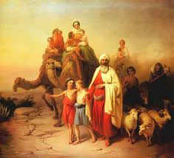

ГУК «Районная централизованная библиотечная система»
Перховичская сельская библиотека

Адрес: 225334
д. Перховичи
ул. Центральная, 9
Барановичского района
Брестской области
Республика Беларусь

(80163) 43-62-98
teran1967@mail.ru
rcbs-bar.by
vk.com/club132900897
Составитель: Теран Н.С.

ГУК «Районная централизованная библиотечная система»
Перховичская сельская библиотека

ЧТО ДЛЯ ВАС БИБЛИЯ?

Вы бы сказали, что это…
• книга человеческой мудрости?
• сборник мифов и легенд?
• Слово Бога?

Перховичи, 2018
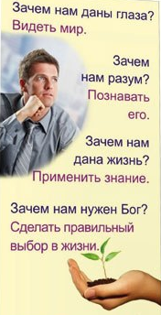

НАШИ КНИГИ РАССКАЖУТ
ОБ ЭТОМ!
ОНИ ДОСТУПНЫ
И ПОЛЕЗНЫ КАЖДОМУ!
ВЕЧНЫЕ КНИГИ
- Библия в гравюрах Гюстава Доре : с библейскими текстами по синодальному пер. — М. : Российское библейское общество, 1996. — 467 с. : ил.
- Библия для детей : Священная История в рассказах для чтения в школе и дома / по тексту протоирея Александра Соколова ; худож. В. И. Волынец. — Мн. : Белорусский экзархат, 2010. — 527 с. : ил.
- Лука святитель : составлено по творениям святителя Луки (Войно - Ясенецкого). — М. : Православное братство святого апостола Иоанна Богослова, 2014. — 416 с.
- Псалтирь : по благославлению Святейшего Патриарха Московского и всея Руси Алексия II. — М. : Российское Библейское Общество, 2001. — 207 с.
- Святое Евангелие : по благославлению Святейшего Патриарха Московского и всея Руси Алексия II. — М. : Российское Библейское Общество, 2000. — 362 с.
ЧТО ТАКОЕ БИБЛИЯ?
Слово «Библия» происходит от латинского и греческого слов, означающих «книга». Это – собирательное имя, так как Библия является книгой для всех людей, на все времена.
Шестьдесят шесть различных книг составляют Библию. Они включают книги закона, такие как Левит и Второзаконие; исторические книги, как например, Ездры и Деяния Апостолов; книги поэзии: Псалтирь и Экклесиаст; пророческие книги: Исаии и Откровение; биографические: Евангелия от Матфея и Иоанна; послания: к Титу и к евреям. Около 40 различных человеческих авторов участвовало в написании Библии, которая создавалась на протяжении 1500 лет. Ее авторами были цари, рыбаки, священники, государственные служащие, фермеры, пастухи и врачи. Из всей этой разнообразности возникла невероятная гармония, с общими темами, проходящими от начала до конца. Это объясняется тем фактом, что Библия имеет одного Автора – Бога. Она

